附件2
“医保便民药店”标志标牌
1. 标志标牌见图一，颜色要求见图二；
2. 尺寸、材质、生产工艺：标牌规格为600mm（长）*400mm（宽），表面为弧形，中间厚40mm，两边厚20mm；材质为201白钢拉丝不锈钢，实厚0.8mm；文字图案采用蚀刻工艺。
图一
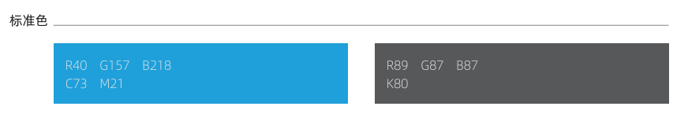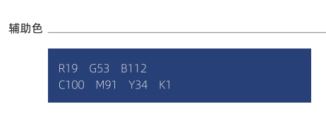
图二

